Jahresbericht 2016

Das 2016 verlief sehr ruhig. Die Anmeldungen kamen zahlreich. Durch unsere Homepage entdeckten uns auch neue Institutionen. Wir erhielten viele tolle Rückmeldungen über Inhalt und Fotos.

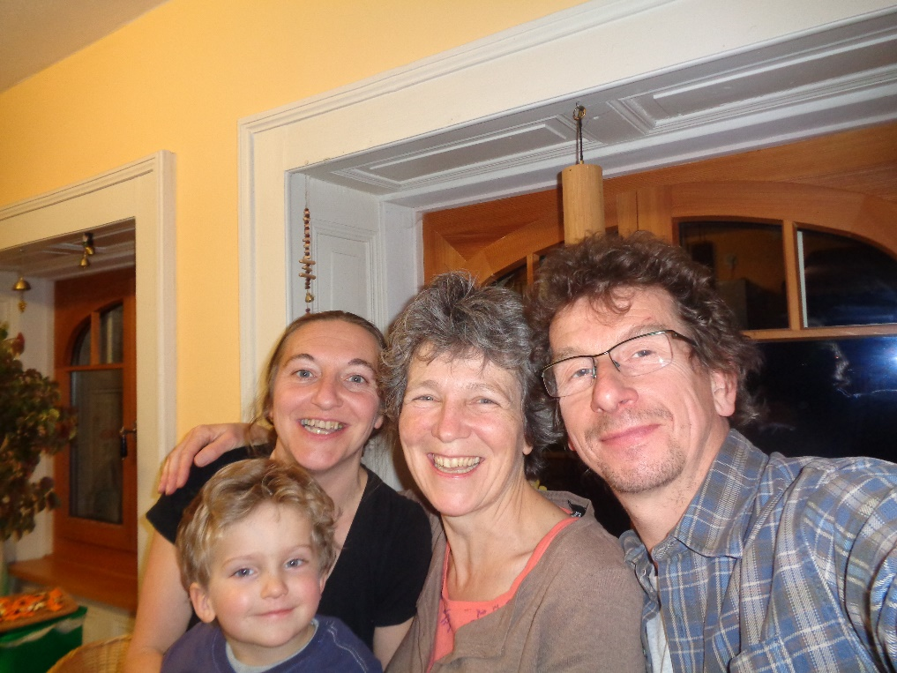

Die Zusammenarbeit mit Linda und Sohn Jasper (3) hat sich sehr gut eingespielt. Linda arbeitet 50% jeweils ab 12.00 bis Abends und hat einen Tag in der Woche frei. Jasper kennt alle unsere Gäste beim Namen und ist immer gerne dabei, wenn wieder eine Arbeitsperiode beginnt und es um das Bereitmachen der Zimmer geht. Dann ist wieder etwas los im Haus Surya!

Es war wieder einmal Zeit neue Bettwäsche zu kaufen, da diese doch sehr häufig gewaschen werden müssen. Auch die Matratzenschütze mussten erneuert werden.
Wir sind dankbar, dass der Verein die Kosten dafür übernommen hat.
Bettwäsche Fr. 1000.-
Matratzenüberzüge Fr. 768.-.
Herzlichen Dank der Stiftung Cerebral für die Pflegebeiträge 2016.
Wir haben eine neue Tendenz festgestellt, dass viele ein Einzelzimmer wünschen, da sie dies im Wohnheim so gewohnt sind. Diesem Wunsch können wir jedoch nicht immer gerecht werden. Wir geben ein Einzelzimmer, wenn jemand aufgrund seines Verhaltens das Zimmer nicht mit jemand anderem teilen kann. Ansonsten geben wir Einzelzimmer, wenn immer es von der Zimmeraufteilung her möglich und gewünscht ist. Oft bemerken wir aber auch, dass sich die eine oder der andere sogar darüber freut das Zimmer mit jemand zu teilen und es je nach dem sogar helfen kann am Morgen leichter aus den Federn zu kommen.

Im vergangenen Jahr passten wir bei einigen Gästen die Tagespauschale an, da der Betreuungs -und Pflegeaufwand stark zugenommen hat. Unsere Gäste werden, wie wir auch, jedes Jahr ein wenig älter.

Auch unsere Tiere sind älter geworden und im August sind Bimba, unsere liebe Katze und Emma, unser liebes Säuli gestorben. Beide waren von Anfang an dabei und ein wichtiger Teil unseres Hauses.
Nun tollt Tigra, ein junges Kätzchen bei uns herum und bringt neues Leben ins Haus Surya. Baira, unser Kater, ist auch ganz froh wieder Gesellschaft zu haben.

Claudia und Christian Sutter
Mont-Soleil 18.1. 2017

